# 计算机技术描述文档

## 1.产品概述及目标

开发这个软件是为了实现基本的计算器的功能，主要应用于普通的日常生活中遇到的一些问题，软件应该能够更好地完成这些普通的计算器任务，能够做到快速、正确、稳定的计算出输入的需要进行的算数任务。

## 2.运行环境

（1）硬件环境

  台式机或笔记本电脑

（2）软件环境

浏览器

## 3.软件功能

该程序实现简单的加减乘除运算，四则运算等功能。实现数据的输入，输出，计算，显示及程序退出等功能，以及编辑，查看等功能，编辑中实现复制，剪切，粘贴等功能。

## 4.软件运行

软件的用户界面应作到可靠性、简单性、易学习和使用。

操作方式是鼠标点击。

## 5.程序的目标

支持四则混合运算等。

支持复制，剪切，粘贴等。

## 6.程序技术实现

编程语言：html、javascript

代码：

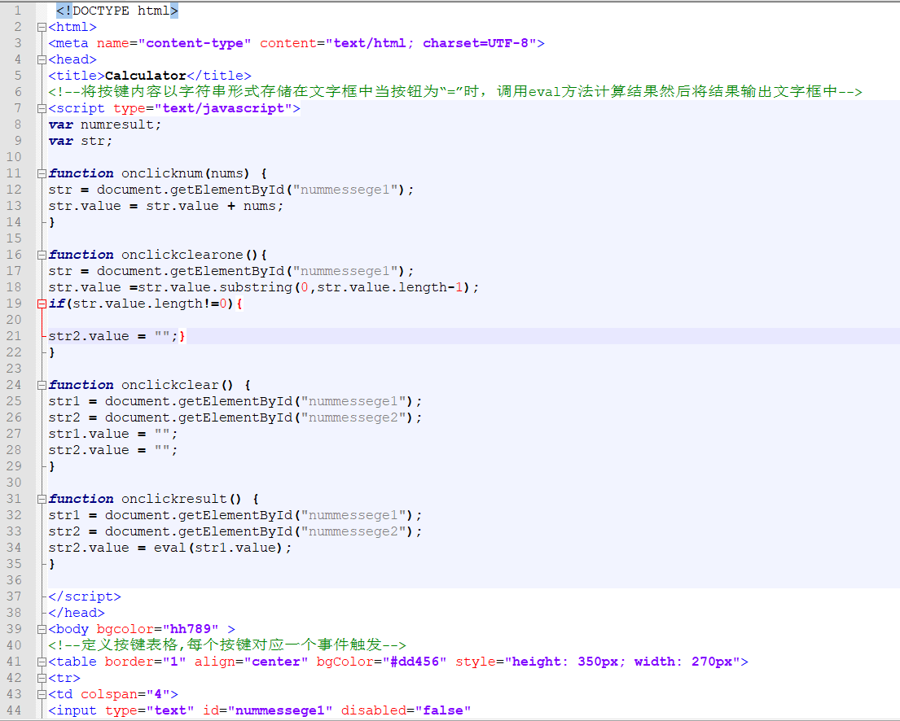

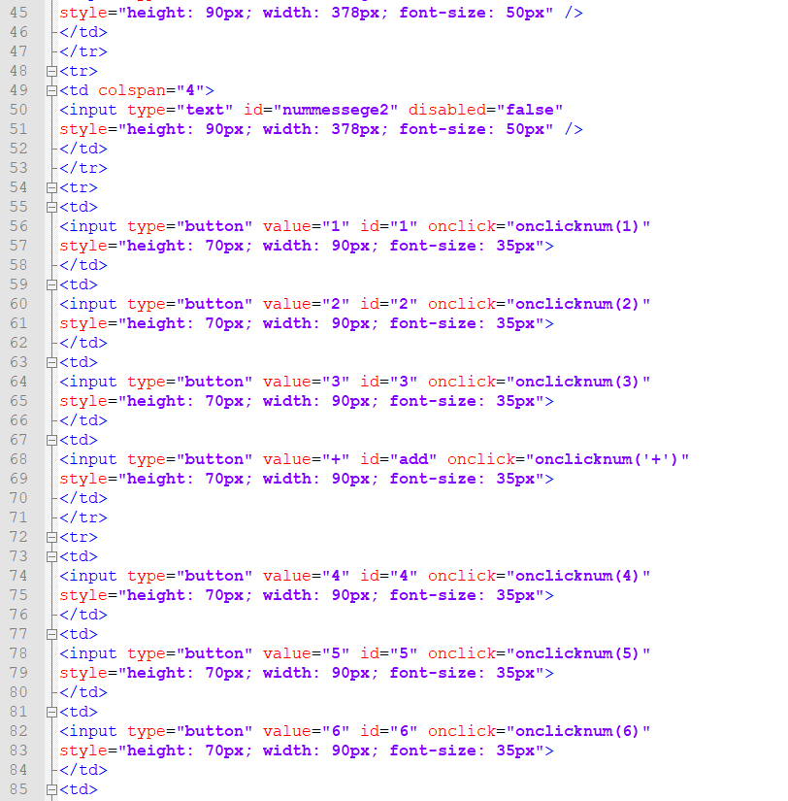

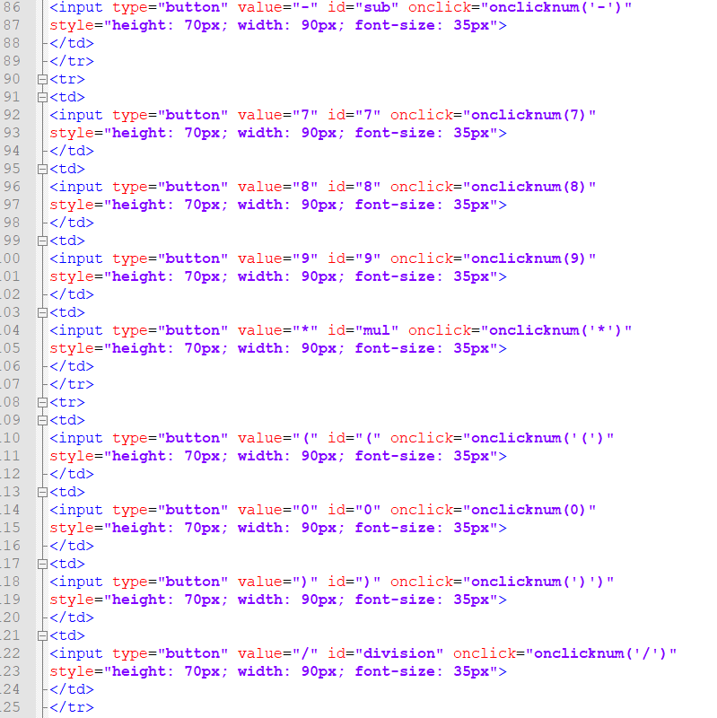

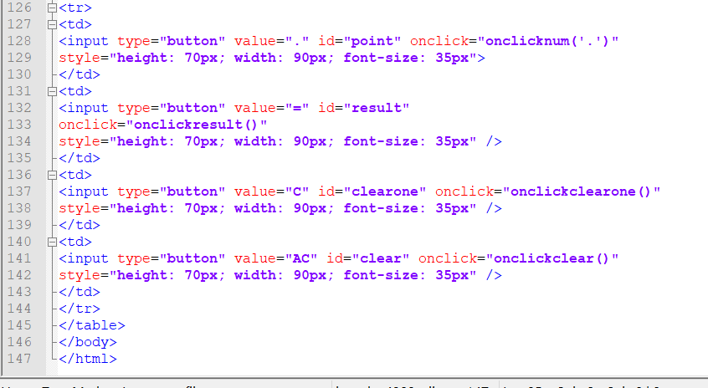

运行截图：

